PROPOSAL

**PROFILE KEWIRAUSAHAAN MAHASISWA UNIVERSITAS MERCU BUANA**



NAMA : JULIO AUGUSTIN_44215010055_089631967092

DWIKI MULYAWAN SUNARYA_41912010079_085211141494

YANSA NOVAN_41512010111_082213822826

JENIS USAHA : MAKANAN RINGAN (KERIPIK PISANG DENGAN BERANEKA RAGAM RASA)

**UNIVERSITAS MERCU BUANA**

**JAKARTA**

**2017**

**KETERANGAN**

Suatu usaha home industri yang bergerak dibidang makanan ringan, yang diberi nama “**KIJUNO**” yang diambil dari ketiga nama pendiri usaha yaitu dwi**KI**, **JU**lio, **No**van.

Dengan memproduksi makanan keripik pisang yang memiliki berbagai varian rasa dan telah di pasarkan kepada masyarakat, salah satunya adalah produk yang bernama “**PICOS**” dimana nama produk diambil sesuai dengan varian rasa seperti “**PICOS**” (Pisang coklat susu).

Dibawah ini adalah logo dari “**KIJUNO**”.

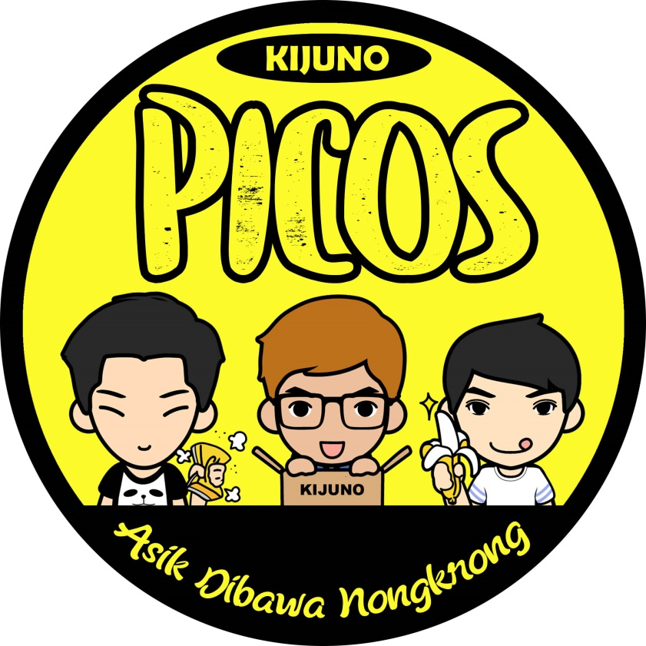

Target pemasaran dari “**KIJUNO**” adalah kalangan umum khususnya para remaja, yang bertujuan untuk memenuhi kebutuhan ngemeal yang enak, sehat, dan terjangkau diberbagai situasi seperti kumpul bersama teman, mengerjakan tugas, nonton, dan lainnya dengan moto “Asik dibawa nongkrong”.

**PRODUK**

Berdasarkan penjelasan diatas, berikut adalah salah satu produk dari “**KIJUNO**” yaitu :

* (PICOS) Rasa coklat & susu.

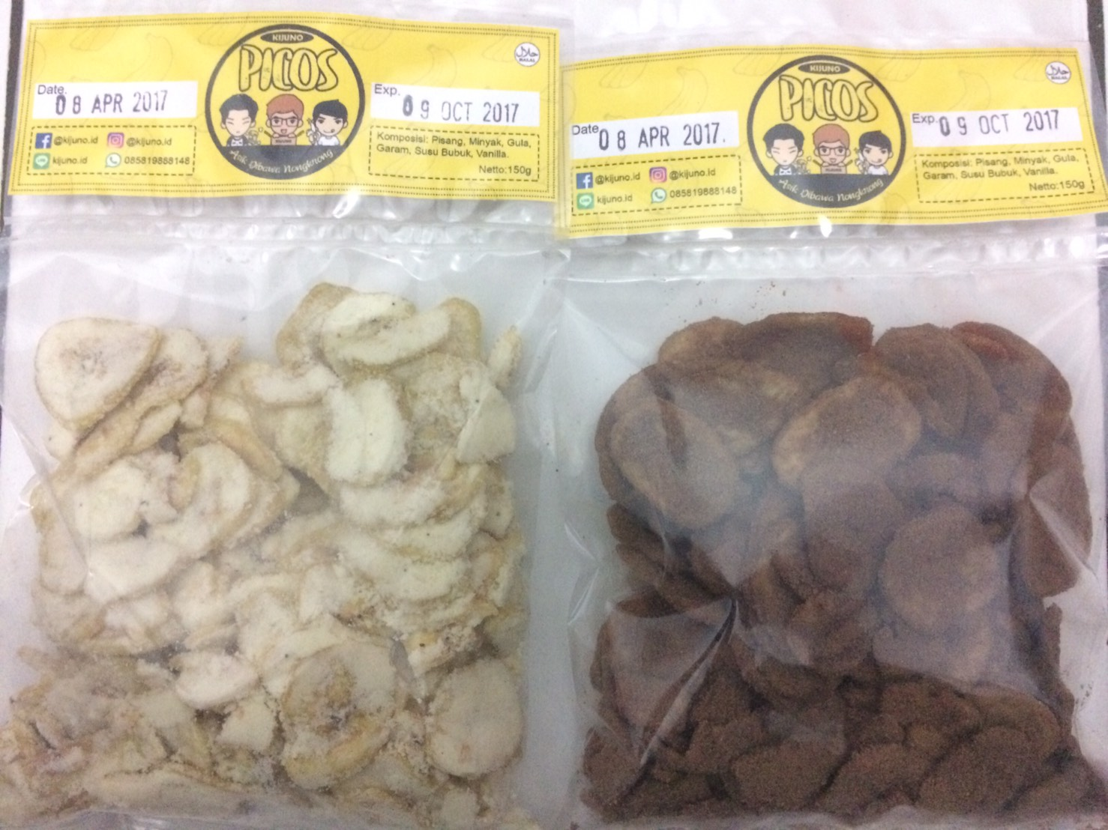

Komposisi : Pisang, minyak, gula, garam, susu bubuk.

Netto : 150 g.

Dibawah ini adalah sosial media dan kontak kami.

